**Пояснительная записка**

**Введение**

Данное приложение было создано для упрощения навигации в электронной библиотеке под названием “Библиотека Программиста”. С его помощью вам будет проще ориентироваться в книгах, подбирать себе необходимую литературу и добавлять собственные книги. В данной библиотеке находится литература не только технического характера, но и художественного.

**Описание работы программы**

При запуске приложения вы можете видеть, что у него имеется несколько вкладок: “Главная”, “Библиотека” и “Жанры”.

Во вкладке “Главная” находятся подборки книг с их обложками по различной тематике. При нажатии на обложку одной из книг появляется окно с краткой информацией о книге (а именно: ID, название, автор, обложка и год издания) и с кнопкой, при нажатии на которую Вас перенаправляют в мессенджер Telegram, где хранится файл книги.

Во вкладке “Библиотека” находятся: база данных, представленная в табличном виде; несколько кнопок “Редактировать элемент”, “Добавить элемент” и “Удалить элемент”. Для того чтобы редактировать табличный элемент, вы должны нажать на существующий элемент, а затем на кнопку “Редактировать элемент”. Чтобы удалить элемент, вы должны нажать на существующий элемент, а затем на кнопку “Удалить элемент”. Также присутствует возможность сортировки табличных элементов.

Во вкладке “Жанры” находятся жанры существующих книг, представленные в табличном виде. Присутствует возможность сортировки элементов и их получения в жанре txt.

Для того чтобы узнать информацию о книге нужно нажать на табличный элемент во вкладке “Библиотека”.

**Таблицы Баз Данных**

Как уже упоминалось в пункте “Описание работы программы”, во вкладке “Библиотека” содержится таблица, представляющая из себя базу данных книг. Она состоит из полей: идентификатор (id), название, автор, жанр, год и ссылки на скачивание.

Во вкладке “Жанр” содержится таблица, представляющая из себя базу данных жанров. Она состоит из полей: идентификатор (id) и жанр.

**Скриншоты программы**

**Вкладка “Главное”**

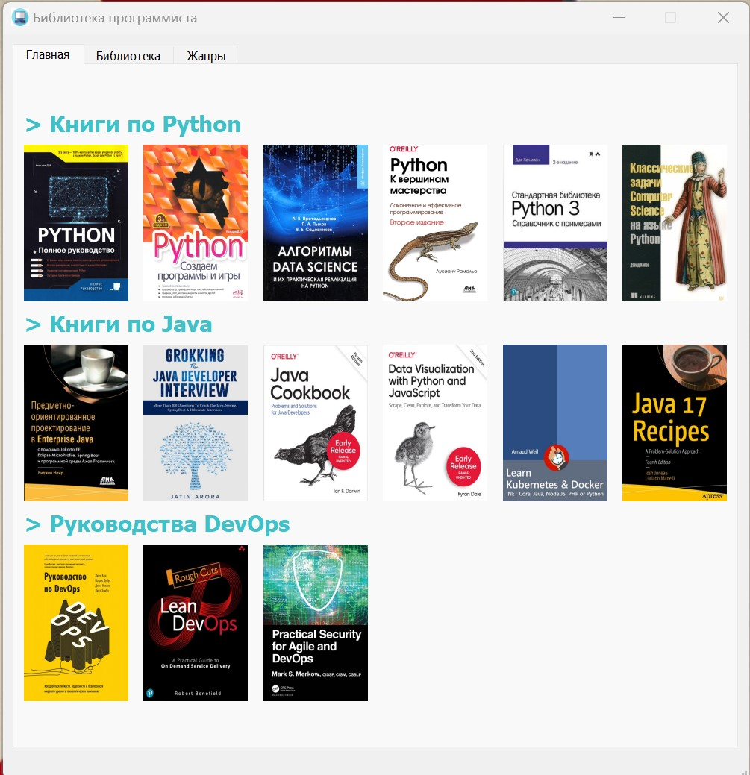

**Вкладка “Библиотеки”**

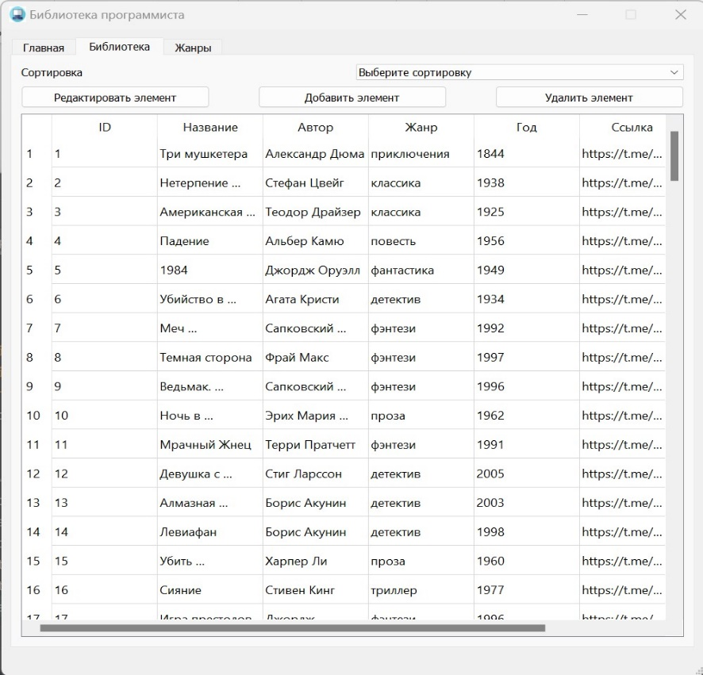

**Вкладка “Жанры”**

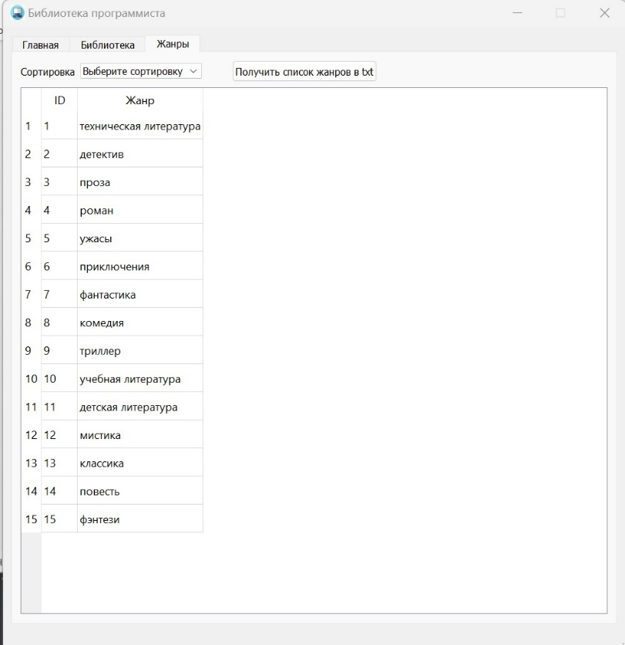

**Необходимые библиотеки**

PyQt 5

sqlite3

webbrowser

sys

**Выводы и перспективы**

Приложение “Библиотека программиста” значительно ускоряет поиск книг и ориентирование в библиотеке.